tổng hợp yêu cầu sau khi trao đổi với Tổng Kho Vyphyto

- bổ sung chức năng : khi quét 1 mã qrcode , quét xong hiện thông tin của điểm bán đc gán serial đó , tuy nhiên cho thêm 1 khung tên là SERI ĐOẠN : Điền luôn serial bắt đầu ( là serial quét đầu tiên ) - serial kết thúc .
ví dụ chi tiết như sau : khi quét mã tem 00000001 / nhập tk ( nhập rồi thì thôi ) / chọn điểm bán / bấm vào ô nhập số cuối là 00000010 ( thế là đoạn 00000001 đến 00000010
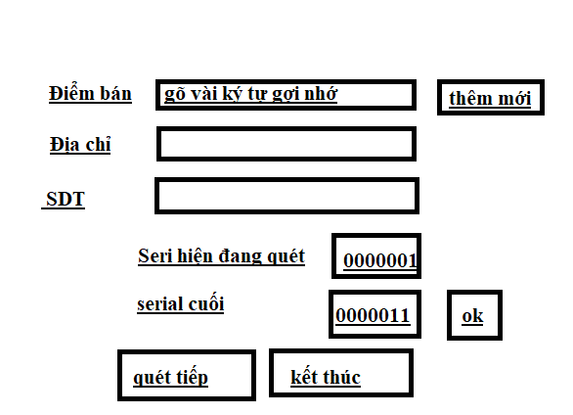
- Phần danh sách điểm bán : bổ sung chức năng import dữ liệu điểm bán : Dữ liệu bên giải pháp cũ đã có.
- Tại mục lô tem : cho phép export dữ liệu phân phối ( liên quan đến điểm bán / serial / sản phẩm )
- Tại mục điểm bán : cho phép import dữ liệu bảng excel lên
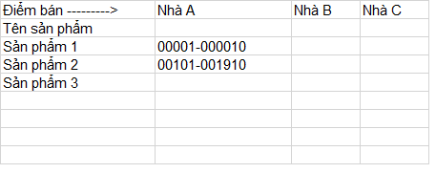
lưu ý cái ngày import ( ngày nào import sẽ là ngày bán / gán sản phẩm đó )
chú ý : các nội dung này đang thực hiện chỉ cho các doanh nghiệp / lô tem chọn hiển thị là Thực phẩm chức năng TPCN – ko áp dụng cho giao diện hiển thị khác

